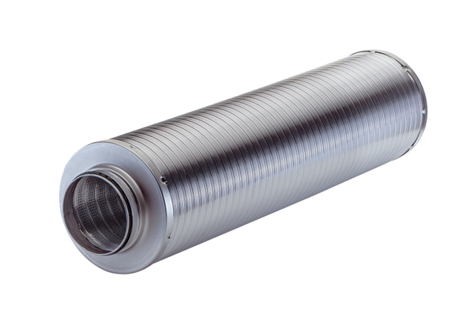Potrubní tlumič hluku RSR 15/50-1Obsah dodávky: 1 kusSortiment: C
Typové číslo: 0092.0602Výrobce: MAICO

